**PHIẾU CHI**

* **Giới thiệu:** Là giao diện lập tất cả các chứng từ kế toán mà trong định khoản có ghi bên Có tài khoản 111x
  + Tạo mỗi tài khoản chi tiết (111x) ứng với mỗi tài khoản tiền quỹ (VND, USD, …)
  + Phiếu chi được tạo từ tính năng Chi tiền ngay ở Phiếu mua hàng cũng xuất hiện ở đây, và có thể Sửa/Xóa bình thường như phiếu chi tự nhập.
* **Hướng dẫn giao diện:** Giao diện **Phiếu chi** cũng tương tự như các giao diện khác. Ở giao diện này, Anh/Chị cần chú ý 1 số chức năng mang tính tiện ích, sẽ giúp nhập phiếu chi nhanh hơn
  + Thông tin hóa đơn: Nếu không cần in bảng kê hóa đơn bán ra, không cần nhập thông tin hóa đơn.
  + Thanh toán công nợ: Nếu phiếu chi là chi thanh toán công nợ, nên nhấn vào nút này, để chọn nhiều chứng từ công nợ cùng lúc 🡪 Sẽ nhập nhanh hơn nhập từng dòng.
  + Chọn Đề xuất chi: Nếu khoản công nợ cần chi đã có lập Đề xuất chi 🡪 Nhấn chọn để thừa hưởng từ Để xuất chi
  + Đọc Barcode: Chọn nhanh Để xuất chi bằng cách quét Barcode hoặc gõ Số Để xuất chi.
  + Kiểm tra quỹ: Xem nhanh số dư tồn quỹ tức thời.
  + **Lưu ý**: Để lưu được phiếu chi, dữ liệu nhập phải cân đối:
    - Tổng cột Tổng chi (NT)= Số tiền NT
    - Tổng cột Tổng chi (HT)=Số tiền HT

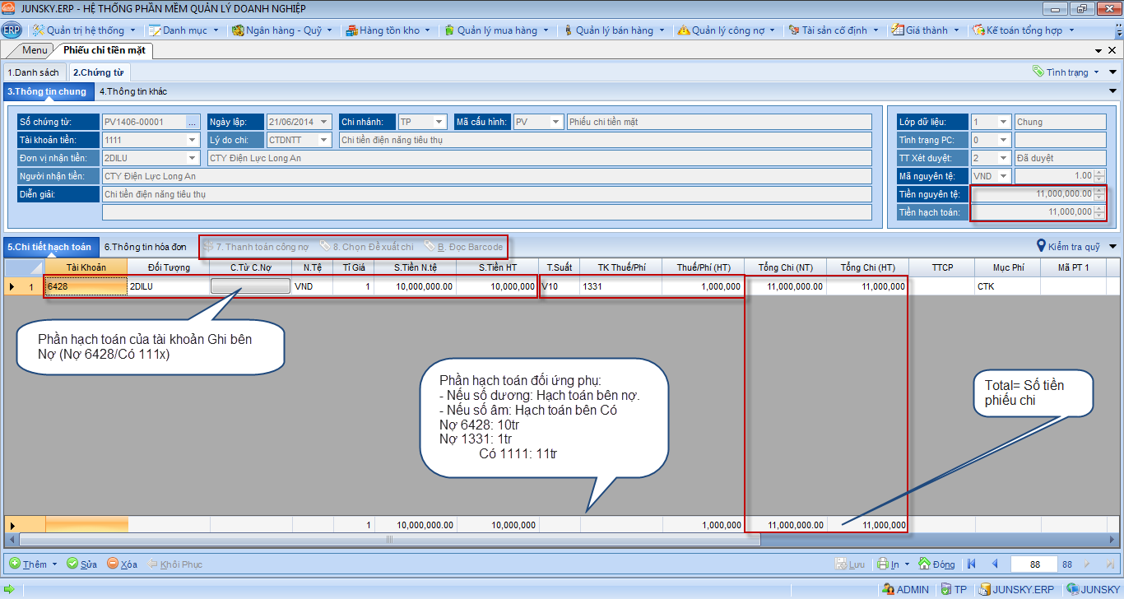

* **Hướng dẫn nghiệp vụ thường gặp**
  + **Chi tiền mua hàng**: Nợ 331/Có 111x 🡪 Sau khi nhập thông tin cơ bản 🡪 Chọn Chứng từ công nợ cần chi 🡪 Gõ lại số tiền chi (nếu chi ít hơn) 🡪 Lưu



* + **Chi ứng trước tiền mua hàng**: Nợ 331/Có 111x 🡪 Tương tự như chi trả công nợ, chỉ khác ở chỗ phải Tạo mới số chứng từ công nợ.

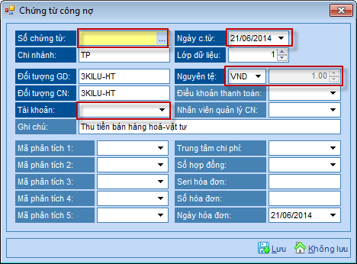

* + - **Số chứng từ**: là số chứng từ công nợ, tự nhập hoặc để trống phần mềm tự nhảy.
    - **Ngày chứng từ**: Ngày ghi nhận khoảng công nợ này.
    - **Nguyên tệ**: Chọn đúng đồng tiền công nợ
    - **Tỉ giá**: Tỉ giá quy đổi lúc nhận nợ
    - **Tài khoản**: Tài khoản hạch toán công nợ ứng trước (331,…)
    - **Các thông tin khác**: Tùy nhu cầu

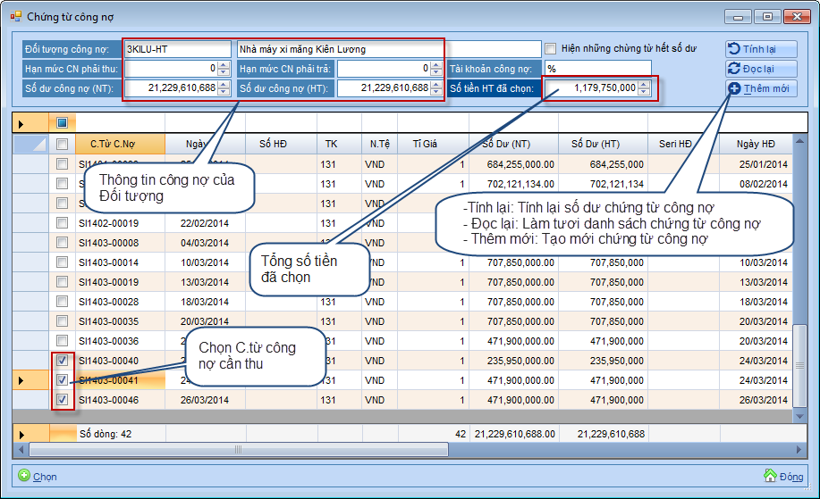

* + **Chi tiền thanh toán công nợ, có hưởng chiết khấu thanh toán**: Nợ 331/Có 515; 111x 🡪 Gõ số tiền chiết khấu thanh toán là số âm vào cột Thuế/Phí 🡪 Xem hình

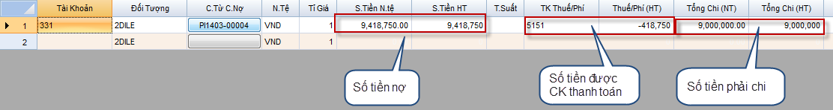

* + **Nộp tiền vào TK ngân hàng**
    - **Cách 1**: Nợ 112x/Có 111x: Nếu làm Báo có thì không làm Phiếu chi, ngược lại, nếu làm Phiếu chi, không làm Báo có
    - **Cách 2**: Mượn 113 làm tài khoản trung gian 🡪 Cả bên ngân hàng và tiền mặt đều làm phiếu.
      * Phiếu chi: Nợ 113x/Có 111x
      * Báo có: Nợ 112x/Có 113x
* **Tham chiếu**: Xem thêm hướng dẫn sử dụng những thông tin liên quan
  + Hệ thống tài khoản: [Danh mục/Hệ thống tài khoản](http://live.junsky.vn/help/htm/CF/CFA.htm)
  + Danh mục đối tượng: [Danh mục/Đối tượng KH-NCC-NV](http://live.junsky.vn/help/htm/CF/CFO.htm)
  + Đề xuất chi: [Ngân hàng-Quỹ/Yêu cầu thu tiền](http://live.junsky.vn/help/htm/CB/DP.htm)
  + Phiếu mua hàng: [Quản lý mua hàng/Nhập mua hàng](http://live.junsky.vn/help/htm/PI/PI.htm)
  + Phiếu Báo Nợ: [Ngân hàng-Quỹ/Báo nợ ngân hàng](http://live.junsky.vn/help/htm/CB/BP.htm)
* **Hình chụp**

